

**Da Vinci College**

**Handleiding**

Osiris Resultaten invoeren

**Per GROEP**

1. Log in op Osiris en kies de knop “RESULTAT”

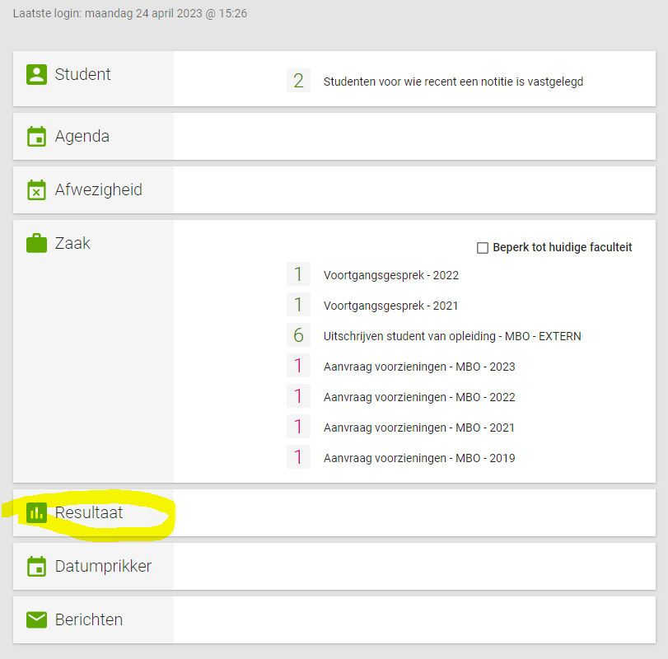

1. Je bent direct al op het juiste tabblad en hoeft dus niet te kiezen.

*Osiris laad alle mogelijke cursussen. Dit kan soms een paar seconden duren.*

In het linker menu kun je diverse parameters invullen om zo het juiste zoekresultaat te vinden.

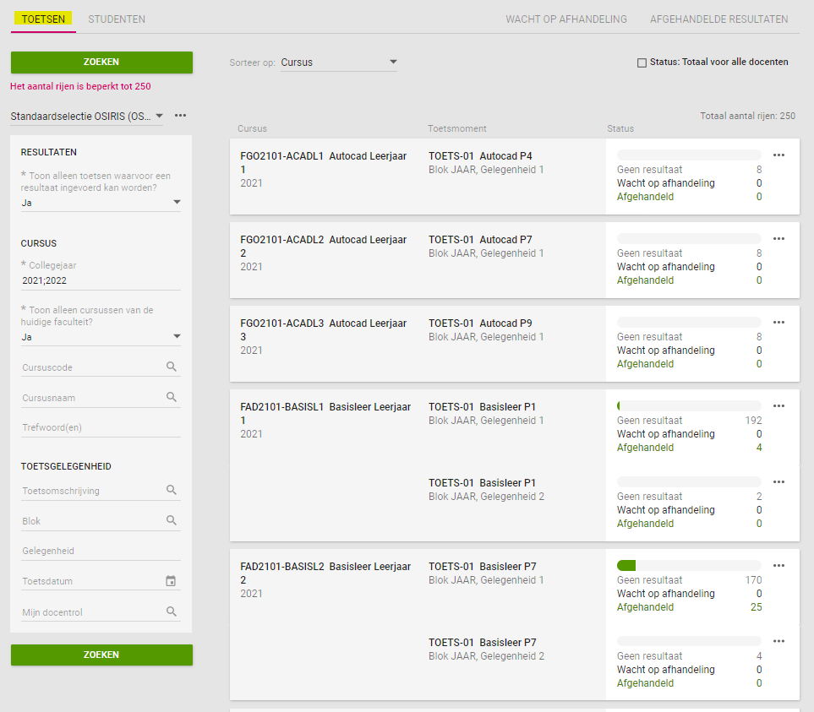

1. Bijvoorbeeld door bij “trefwoord(en) de vakcode van het project in te vullen.

De toevoeging em zorgt ervoor dat je zoekterm beperkt wordt tot ons domein.

Voor hogere jaren kan dit anders zijn, bijvoorbeeld

* TW *voor* Werktuigbouw
* TE *voor* Elektro
* TS *voor* Smart
* TM *voor* Mechatronica
* EM *voor* Generieke, uitstroom onafhankelijke vakken zoals Nederlands

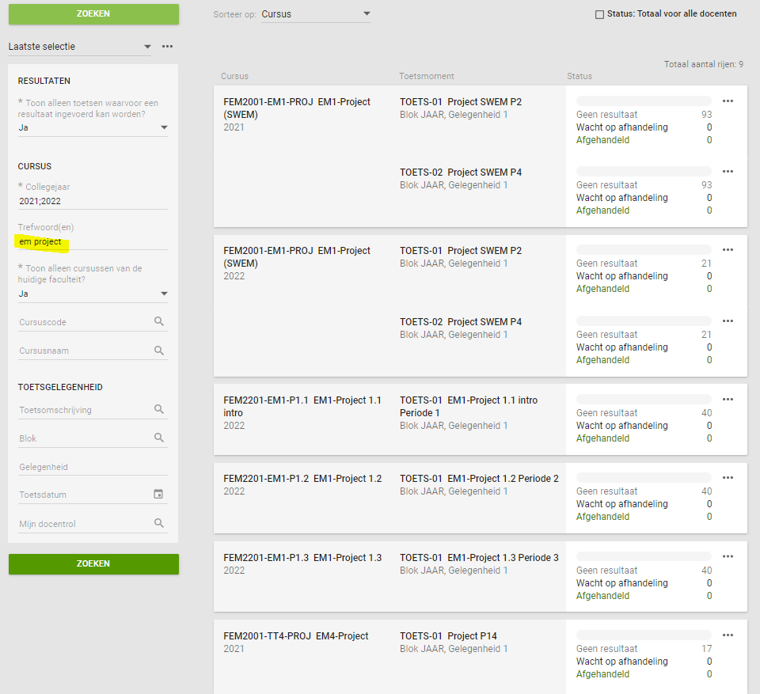

1. Eventueel kun je het zoekresultaat beperken door het college jaar te zetten op het juiste cohort.

Hieronder zie je nu een resultaat wat gaat over de projecten leerjaar 1 en leerjaar 4 van cohort 2022.

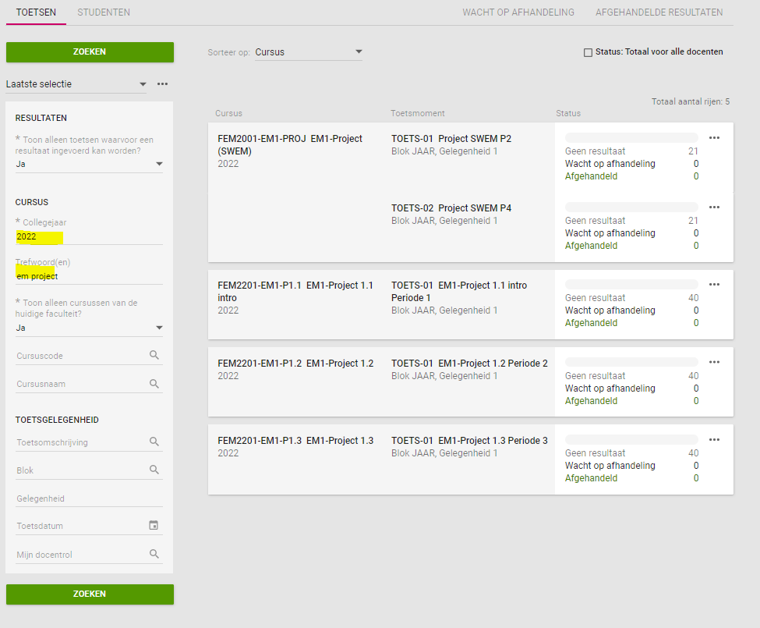

*Alternatieve manier om exact te zoeken*

Wil je zeker weten dat je de juiste cursuscode gebruikt, om de zoek resultaten te beperken?

Zoek via het hoofdmenu een ‘Voortgang” op van een student. De exacte vakcodes kun je daar terugvinden. Ook naderhand kun je hier controleren / zien dat je een resultaat hebt ingevoerd.

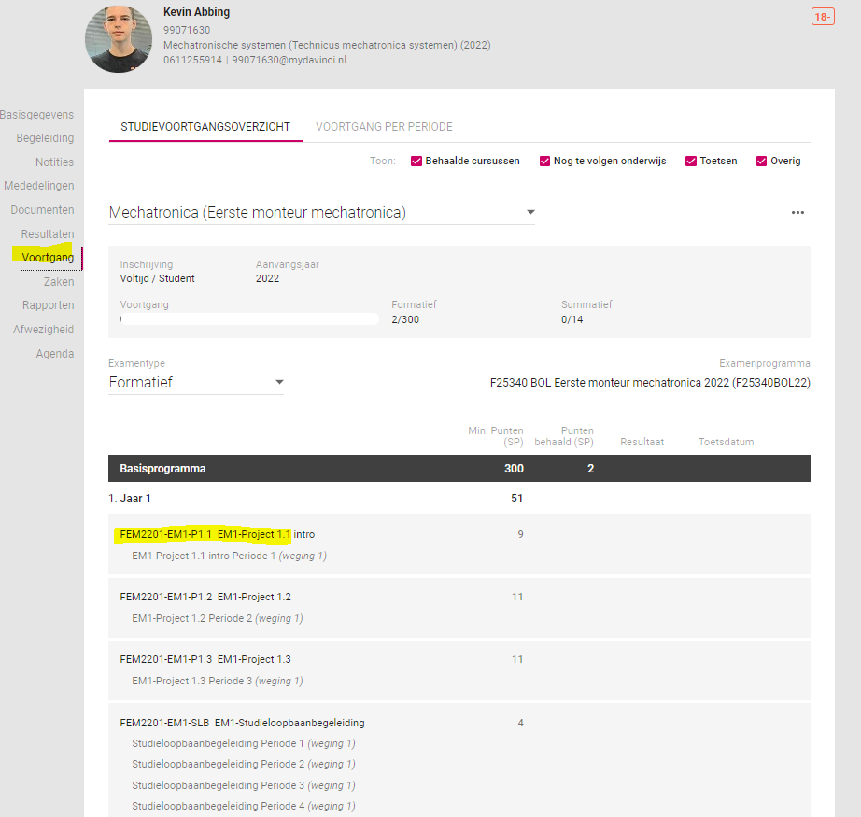

1. Kies een Cursus door ergens op te klikken.

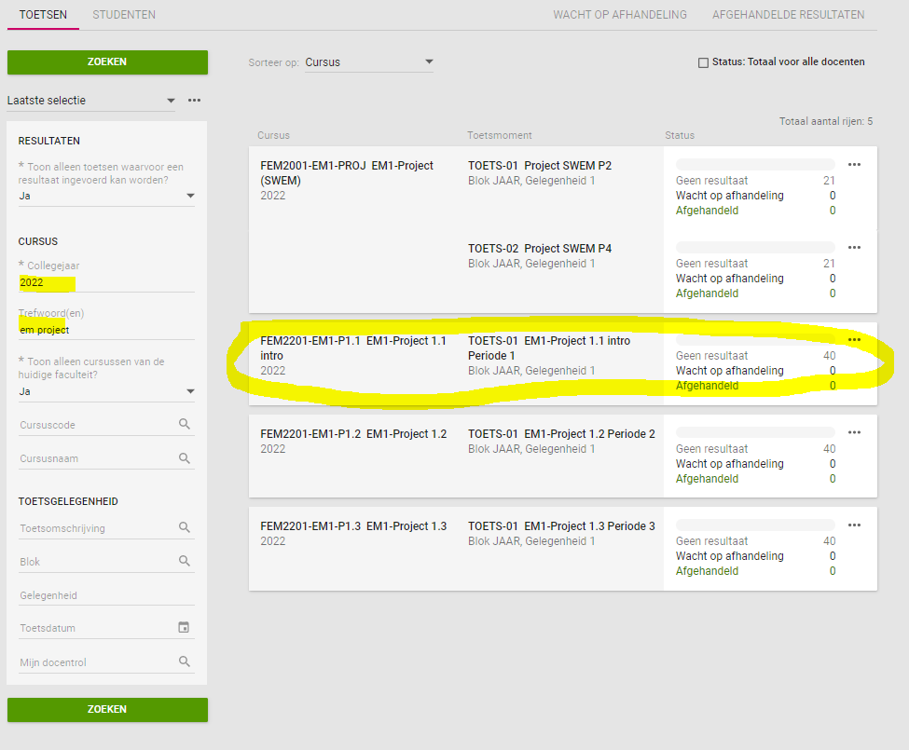

1. Vul een waarde bij de “studentgroep” zodat je voor de juiste groep het resultaat kunt invullen.

Je ziet het aantal veranderen.

Tip:

Selecteer altijd nog even via de zoek “studentgroep” de juiste groep. Zodat je zeker weet dat je geen student uit hetzelfde cohort, - maar een andere groep - onterecht een resultaat toekent.

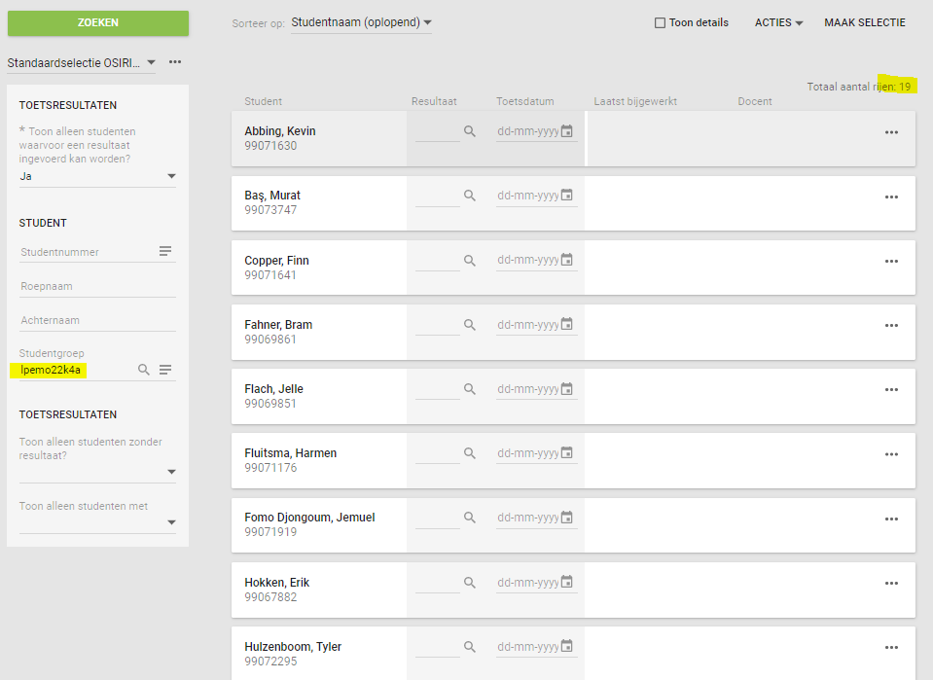

1. Maak een Selectie van de studenten waarbij je het resultaat wilt toekennen

*Je kunt hier kiezen om alle studenten te selecteren, of een selectie te maken om apart de V en een G toe te kennen.*

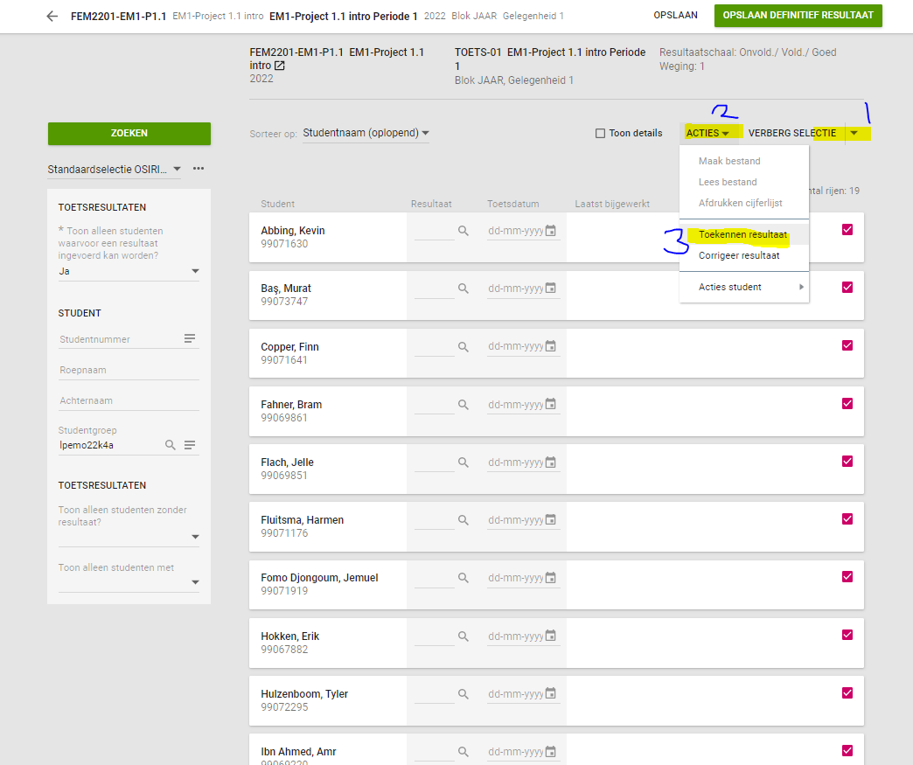

1. Voer het resultaat en datum in.

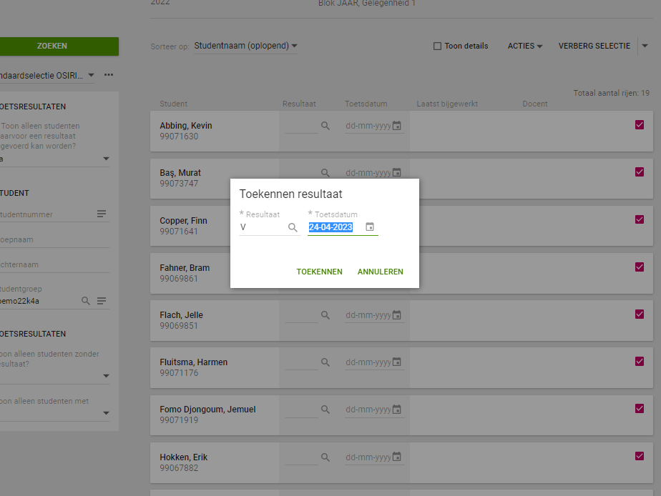

1. Kies opslaan definitief resultaat en voor het ondertekenen.

*Eventueel kan er een verificatie stap gevraagd worden*

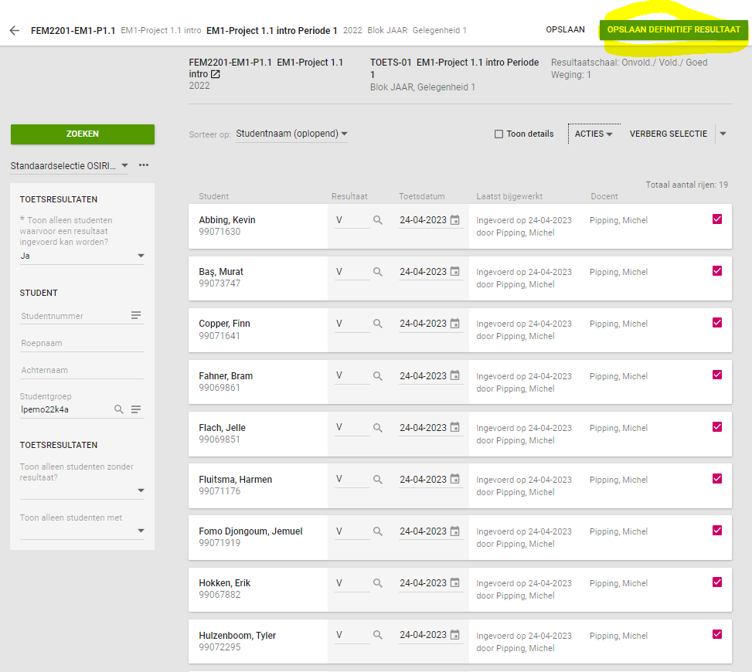

1. Je hebt nu van een vak voor heel de groep het resultaat ingevoerd

**KLAAR**